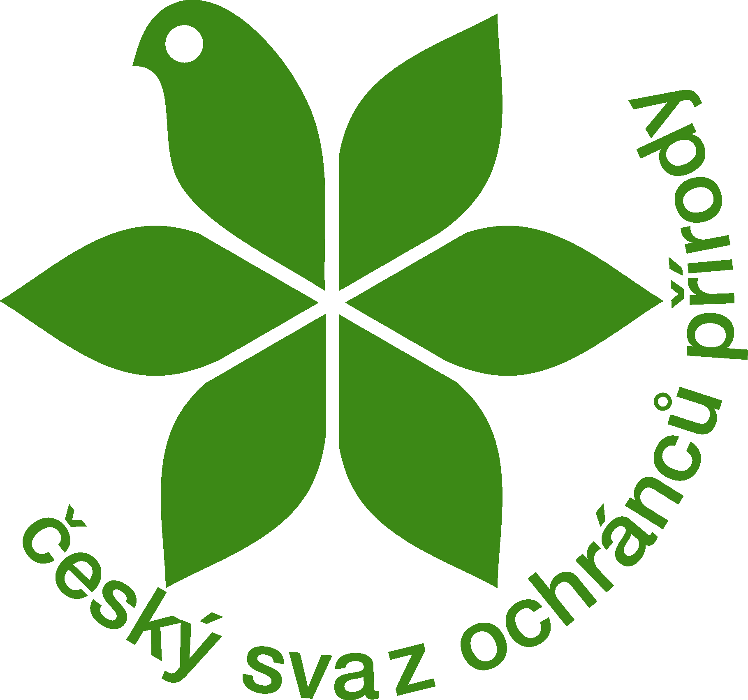
Český svaz ochránců přírody
01/34. základní organizace – Křivatec

Luhovská 1739, Praha 8 - Kobylisy

EKOCENTRUM
KŘIVATEC

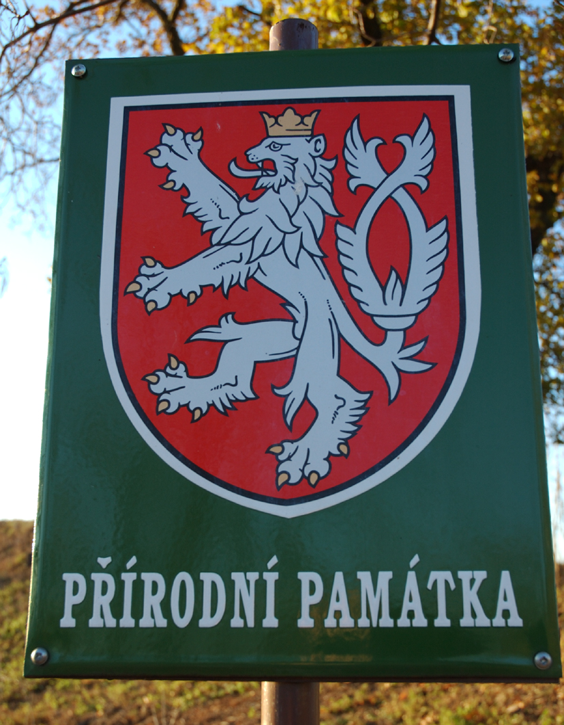
pořádá v neděli 5.10.2008
vycházku

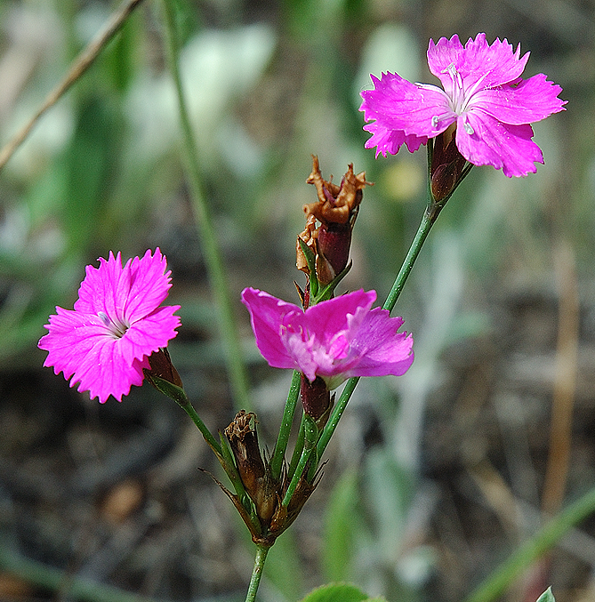
Přírodní památka Salabka a další vřesoviště Prahy 7 a 8

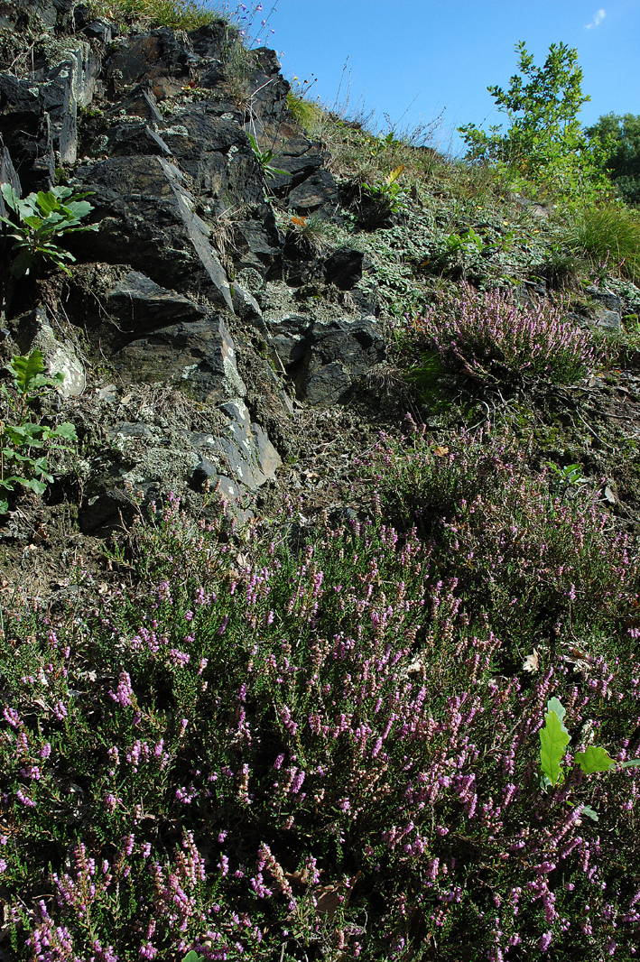
provází
Daniel Hrčka

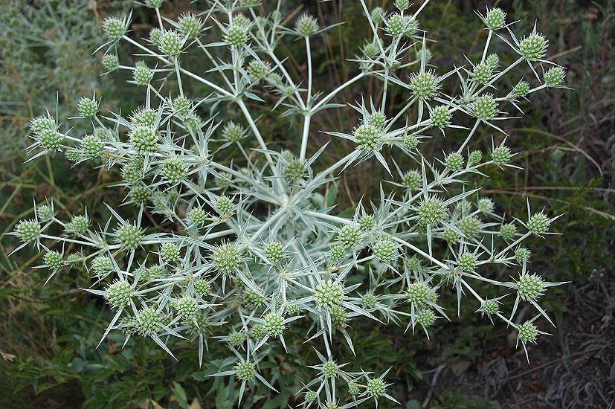
sraz ve 14.³⁰ na zastávce autobusů č. 102 a 144 Na Pazderce (směr Kobylisy)

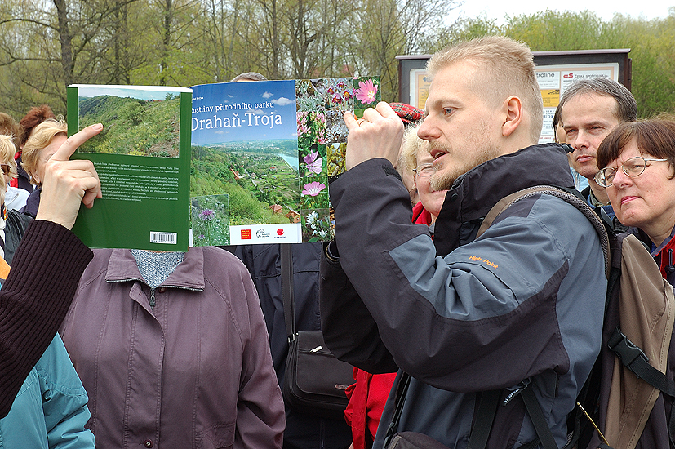

doporučujeme pevnou turistickou obuv,
délka trasy cca 2,5 km (2 – 2,5 hodiny),
vstupné dobrovolné.


Projekt je realizován s finanční podporou
Hlavního města Prahy

